Inese Kļaviņa
Irina Demeško

KOCH

1.
Was fur einen Beruf wird hier beschrieben?

Sie bereiten die unterschiedlichsten Gerichte zu, vom Appetitanreger über Vor- und Hauptspeise bis zum Dessert. Sie organisieren alle Arbeitsabläufe in der Küche, stellen Speisepläne auf, kaufen Zutaten ein und lagern sie fachgerecht.
Überwiegend arbeiten sie in den Küchen von Restaurants, Hotels, Kantinen,
Krankenhäusern, Pflegeheimen und Catering-Firmen.
In den Großküchen bewegen sie sich ebenso wie in engeren Hotel- und Restaurantküchen gemeinsam mit anderen Küchenfachkräften und -hilfspersonal zwischen heißen Kochtöpfen, Arbeitsflächen, Regalen und Schränken.

2. Sehen Sie einen kurzen Film über die Ausbildung zur/zum Köchin/Koch.

http://www.youtube.com/watch?v=XVi7L7N2Wf8

3. Finden sie zu jedem Bild ein passendes Wort

1.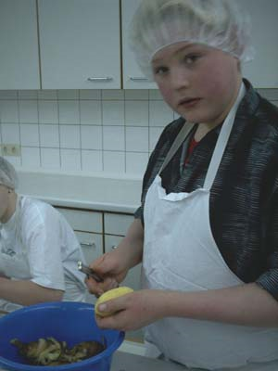

A | B | C | D | E

- Waschen
- Braten
- Schälen
- Wiegen
- Zerkleinern

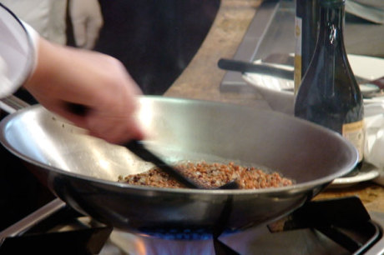
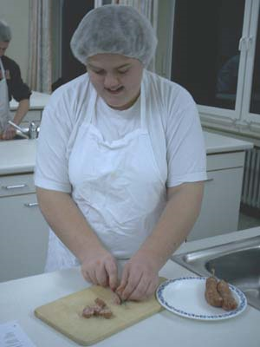
2.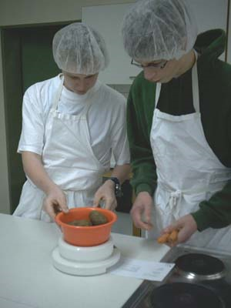

3.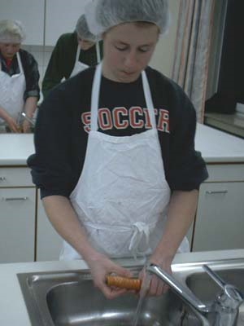

4.

5.
4. Welche Fachausdrȕcke haben sie im Film gehört?

5. Küchenfachausdrücke

Ein spezielles Kreuzworträtsel für Praktiker!

http://home.schule.at/teacher/Denksport/Fachausdr%FCckekreuzwort.htm

6. Lückentext ( Aufgaben nach dem Ansehen des Filmes)
a) ergänzen sie den Text mit den Verben, die Tätigkeiten eines Kochs bezeichnen,
b) ) ergänzen sie den Text mit den Lebensmittelbezeichnungen.

7. „Wer wird Lebensmittelmillionär?
– Clever kochen und zubereiten –
http://www.talkingfood.de/media/lm-millionaer-2007- clever-kochen.pdf

www.talkingfood.de

